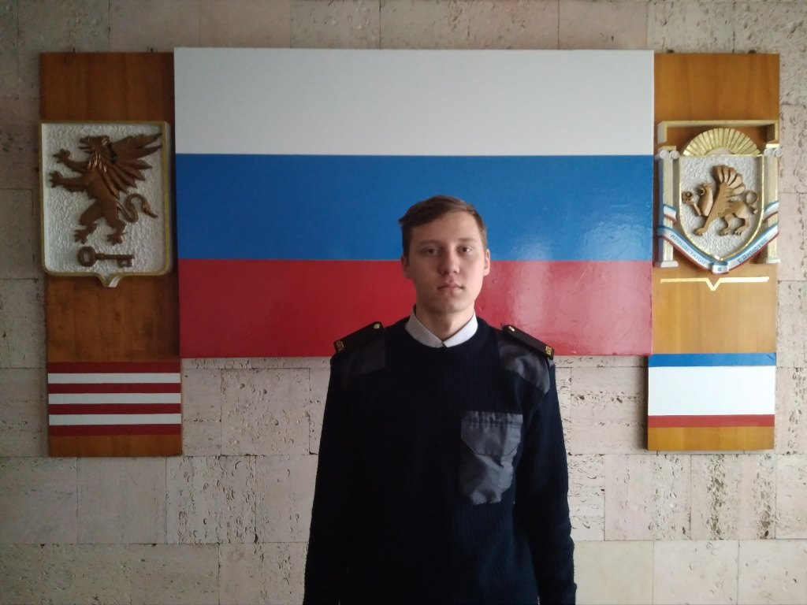

Трапезников Денис Сергеевич, 09.01.01 г.р.,
студент 1го курса КМТК группы 1СВ9-1, по специальности «Судовождение»

Заместитель командира группы, член студсовета, отличник учебы. Активный участник общественной жизни группы, волонтерского движения колледжа.

